1 Se creó la carpeta “Fundamentos de programación” mediante Google drive y se compartió con todos los miembros del equipo.

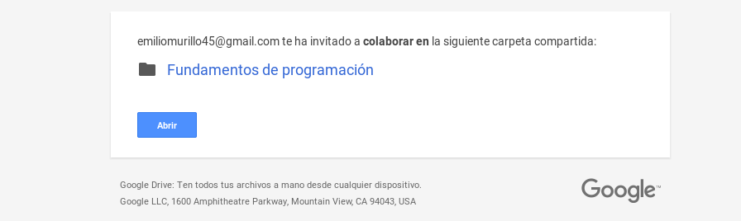

2 Se elaboró un documento en One Note de lo visto en la primer semana de clases (infiriendo que era lo referente a está asignatura) .

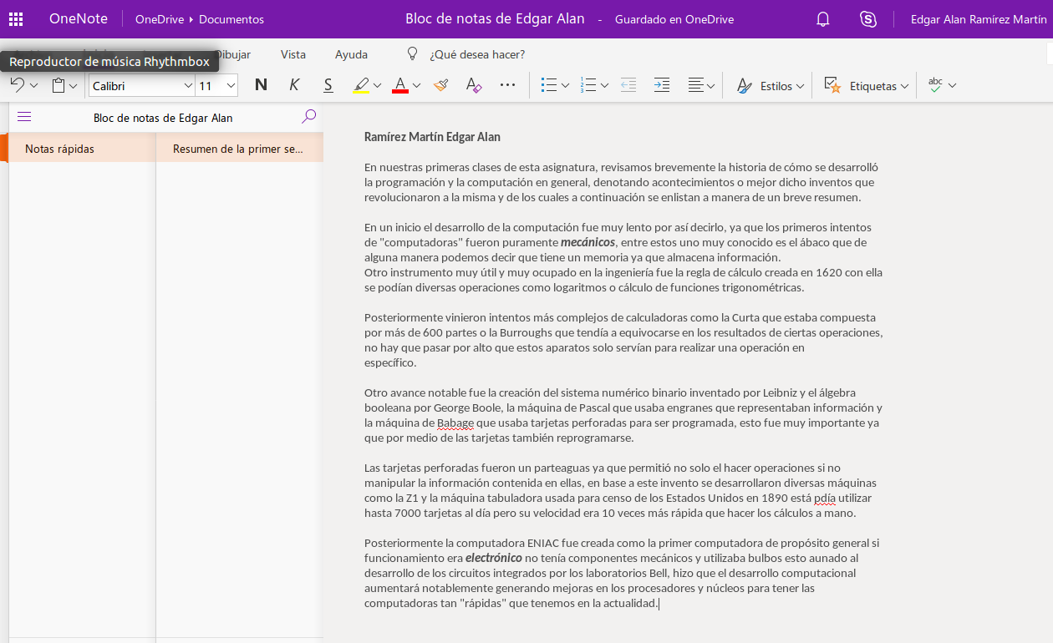

3 Búsqueda “Lenguaje de programación en C” con la etiqueta autor.

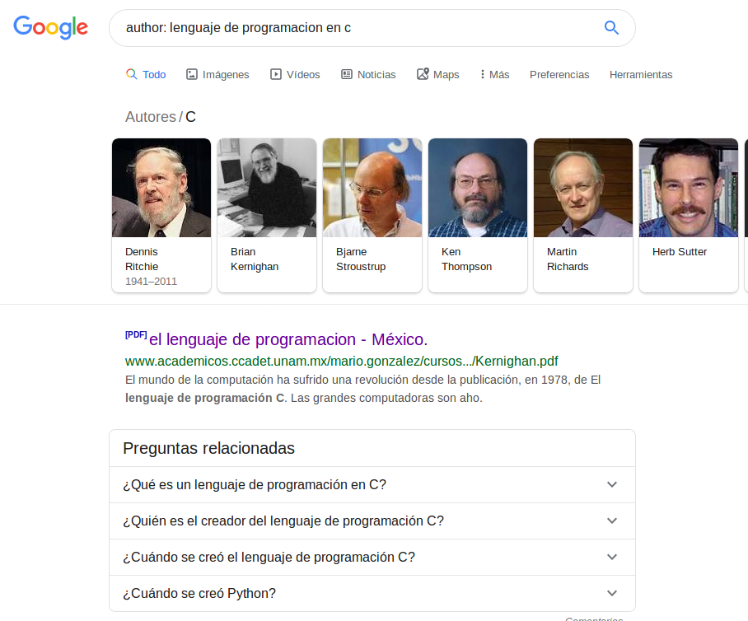

Los resultados obtenidos fueron precisamente acerca de los creadores de c, Dennis Ritchie, Brian Kennighan, entre otros.

4 Definición máquina de Turning

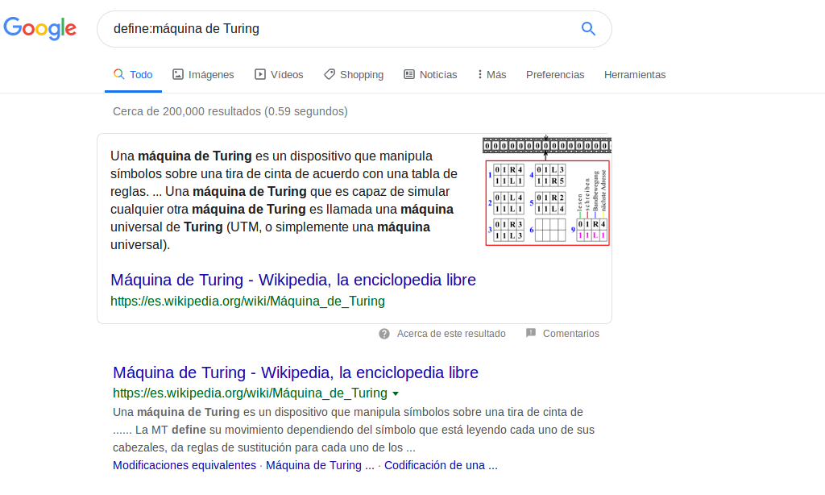

“Una **máquina de Turing** es un dispositivo que manipula símbolos sobre una tira de cinta de acuerdo con una tabla de reglas. A pesar de su simplicidad, una máquina de Turing puede ser adaptada para simular la lógica de cualquier [algoritmo](https://es.wikipedia.org/wiki/Algoritmo) de [computador](https://es.wikipedia.org/wiki/Computador) y es particularmente útil en la explicación de las funciones de una [CPU](https://es.wikipedia.org/wiki/Unidad_central_de_procesamiento) dentro de un computador”.

5 Graficando las funciones:

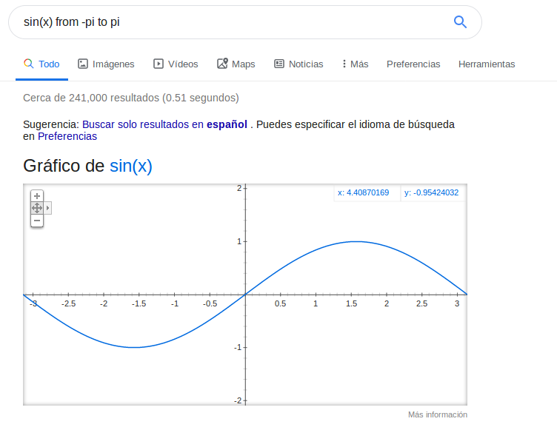

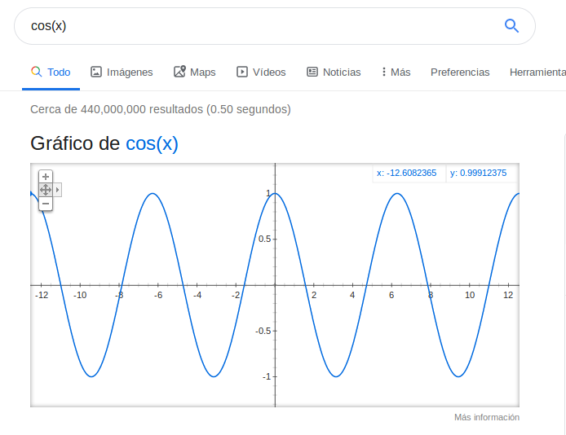

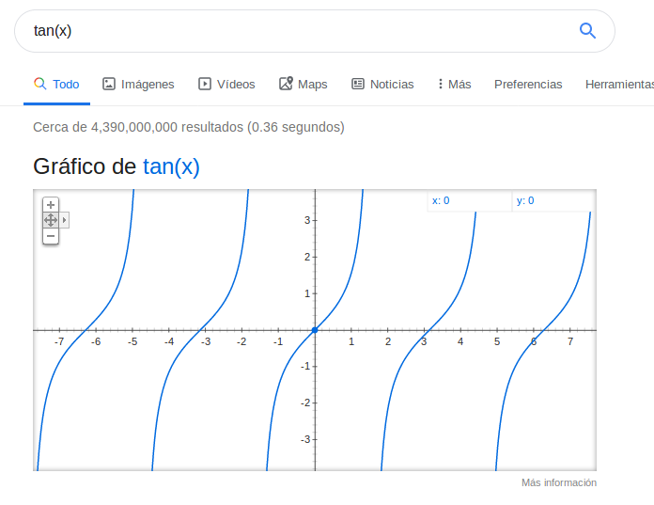

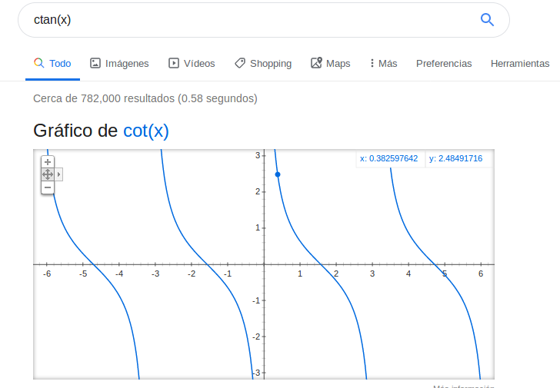

6 Búsqueda de pdfs sobre sistemas operativos unix.

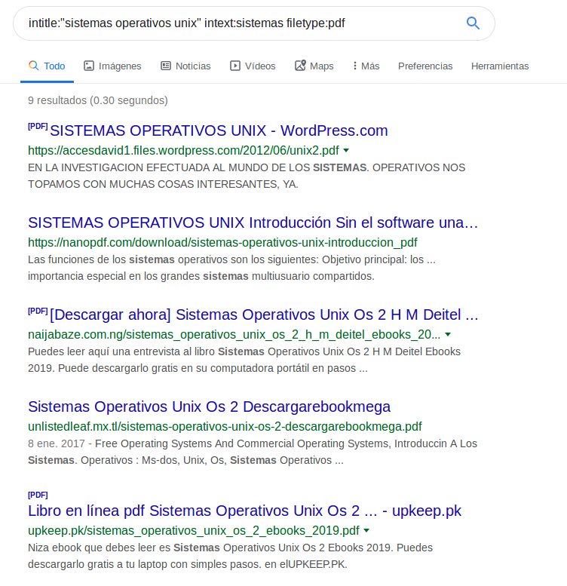

7 Operaciones con la calculadora de Google

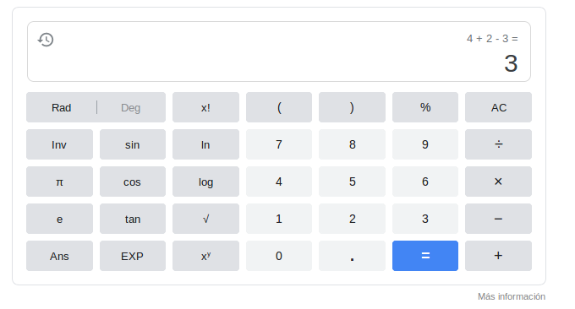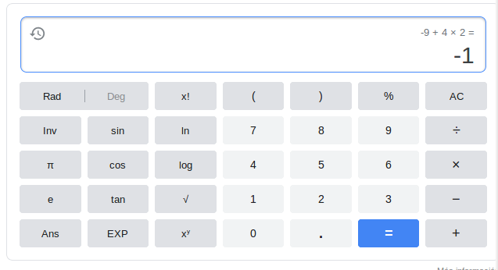

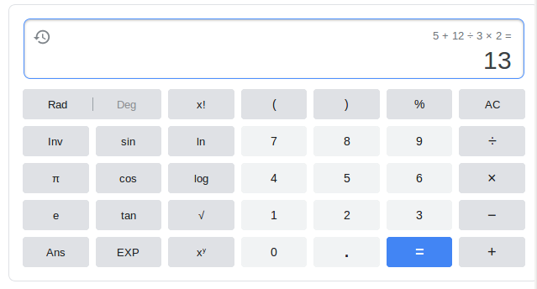

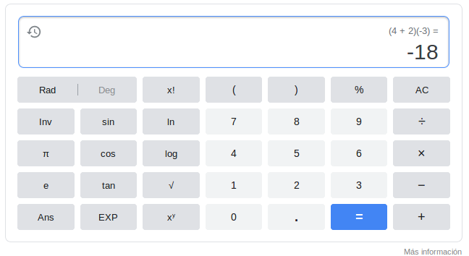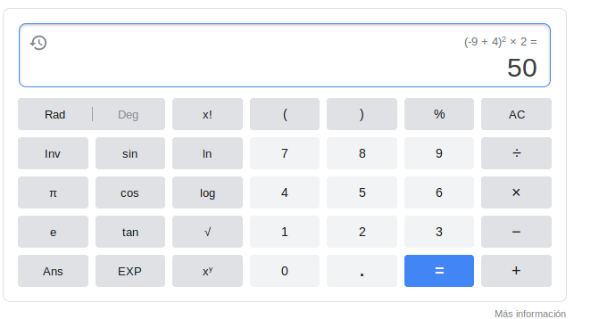

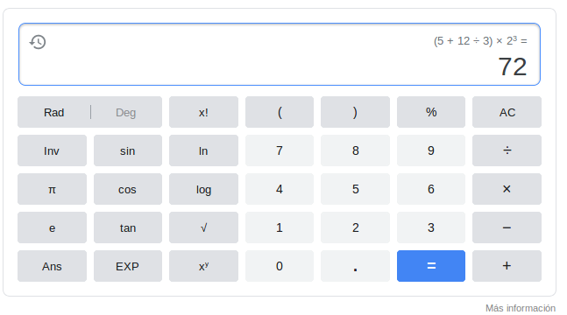

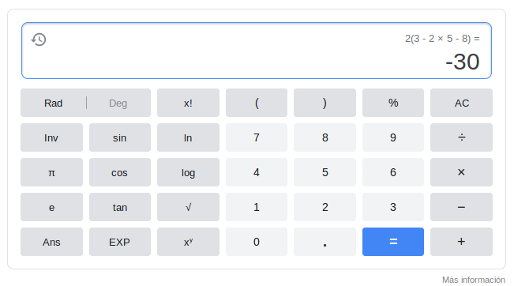

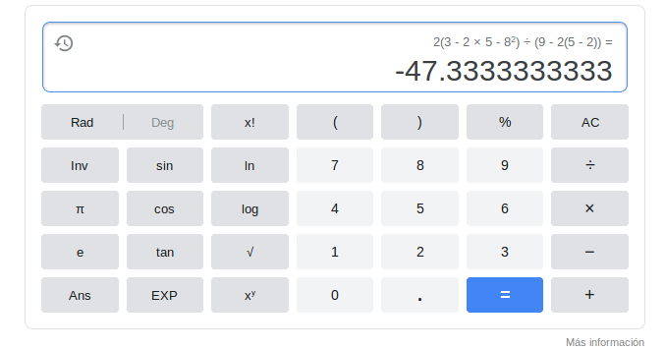8 Búsqueda de libros de programación en C en la web de la biblioteca central y de la facultad de ingeniería.

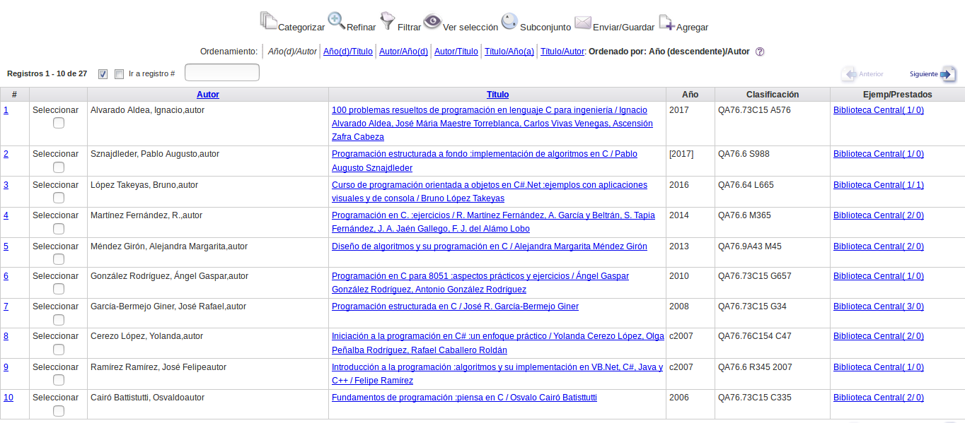

En el caso de la biblioteca central se encontraron 27 ejemplares existentes físicamente

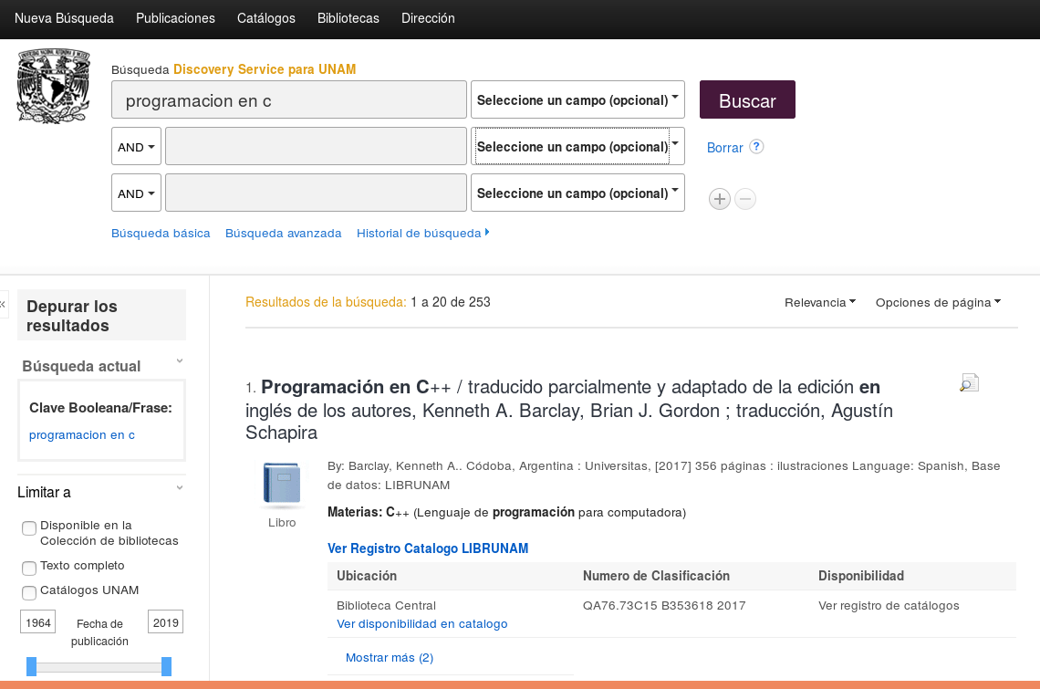

En la biblioteca virtual se encontraron 253 ejemplares y utilizando los operadores se encontraron 48 como textos completos.

Por último en la facultad de ingeniería se encontró que:

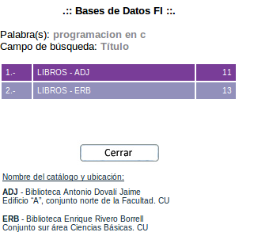

9 Creación de repositorio en GitHub